МИНИСТЕРСТВО НАУКИ И ВЫСШЕГО ОБРАЗОВАНИЯ
Санкт-Петербургский государственный
электротехнический университет
«ЛЭТИ» им. В.И. Ульянова (Ленина)
Кафедра ИС

отчет
по лабораторной работе №8
по дисциплине «Информатика»
Тема: Введение в MS Access (конструктор таблиц).

Студент гр. 2372 |  | Братко В.В.
Преподаватель |  | Копыльцов А.В.

Санкт-Петербург
2022
Цель работы.
Научиться создавать таблицы, использовать поиск, сортировку и фильтрацию в работе.

Основные теоретические положения.
- Создание нового файла базы данных:
Файл → Создать базу данных → Общие: Новая база данных →Ok
Файл новой базы данных
Папка: Мои документы Имя файла: db1.mdb Создать →
Таблицы → Создать
Конструктор →Ок
- Сделать таблицу с определённой структурой:
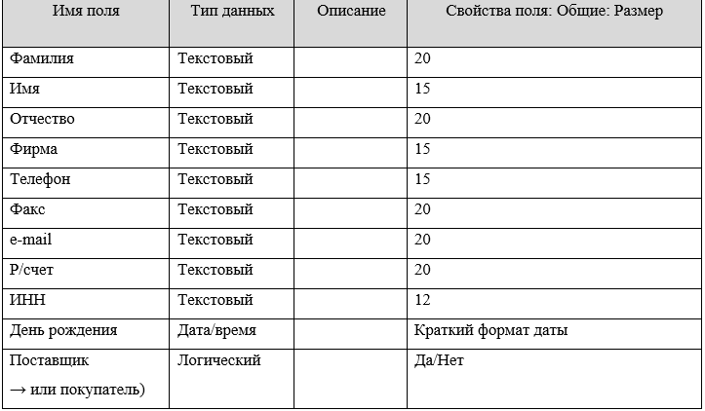
- Создание пользовательского меню:
Вид → Панели инструментов → Настройка →Контекстные меню → Создать → Установите панель в нужное место, передвигая за синюю полосу.
Команды → Новое меню → Два раза перетащите в новую панель инструментов.

Экспериментальные результаты.

табл. 1. Создание таблицы «Поставщик/покупатель».
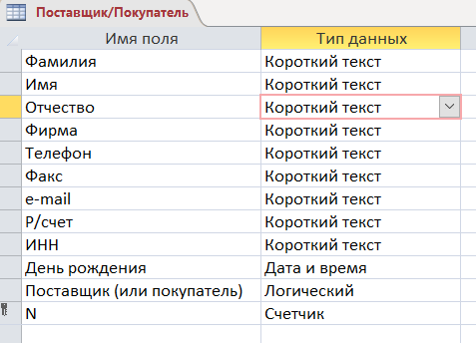
Табл.2. заполнение таблицы Поставщик/покупатель
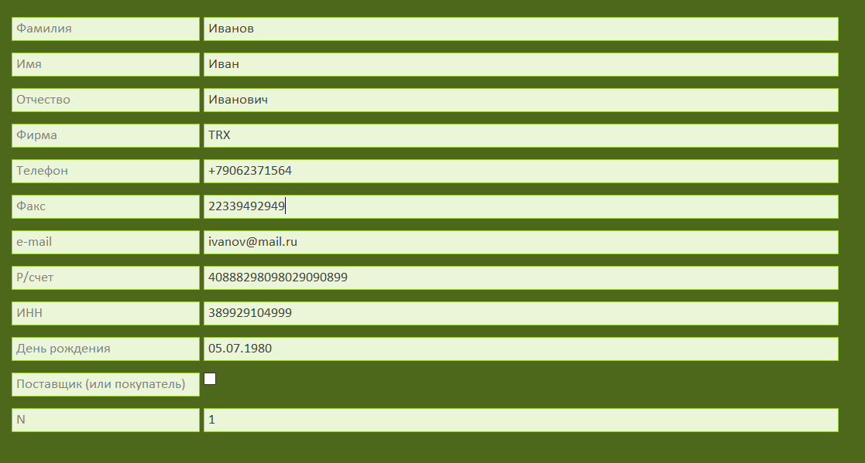

Обработка результатов эксперимента.
табл. 3. Таблица «Поставщик/покупатель».
Поставщик/Покупатель
N | Фамилия | Имя | Отчество | Фирма | Телефон | Факс | e-mail | Р/счет | ИНН | День рождения | Поставщик (или покупатель)
1 | Иванов | Иван | Иванович | TRX | +79062371564 | 22339492949 | ivanov@mail.ru | 40888298098029090899 | 389929104999 | 05.07.1980 | Нет
3 | Петров | Сергей | Владимирович | MMDC. | +79023847048 | 30920480888 | petrov@mail.ru | 40898082889827748992 | 309802809800 | 28.11.1991 | Да
2 | Петрова | Ольга | Сергеевна | FdH | +79928481838 | 39909382848 | petrova@mai.ru | 40889890991737772848 | 479198489899 | 17.04.1985 | Нет
4 | Смирнова | Александра | Григорьевна | M&R | +79569837828 | 93902900909 | smirnova@mai.ru | 40904829849283838888 | 939082990999 | 08.11.1993 | Нет
5 | Соболев | Николай | Сергеевич | WWW | +79112561280 | 22813371488 | sobolev@mail.ru | 40813372281488696900 | 397949288981 | 11.02.1979 | Да

Табл.4. Таблица поставка
Поставка
Дата | Клиент | Товар | Цена | Количество | Приход | Стоимость | Накладная
16.08.2022 | Петров | вода | 5000 | 7 | Нет | 35000 | 5
23.02.2023 | Петрова | конфеты | 170 | 100 | Да | 17000 | 3
19.05.2022 | Петрова | телефон | 500 | 10 | Нет | 5000000 | 2
14.09.2022 | Петрова | телефон | 150 | 200 | Нет | 300000 | 1
30.09.2022 | Смирнова | молоко | 1500 | 5 | Да | 7500 | 7
15.12.2022 | Смирнова | молоко | 10000 | 5 | Нет | 50000 | 4

Выводы.
Составлена таблица с определёнными параметрами. Благодаря этой работе я научился создавать новые таблицы в Access, работать с сортировкой и фильтрацией.

Протокол.
- Войти в MS Access.
- Переименовать документ «db1.mdb».
- Создать таблицу «Поставщик/покупатель».
- Создать таблицу «Поставка».
- Сохранить файл
- Отфильтровать необходимые значения.
- Написать отчет.

